Консультация для родителей
на тему: «Режим дня и последствия его нарушения»

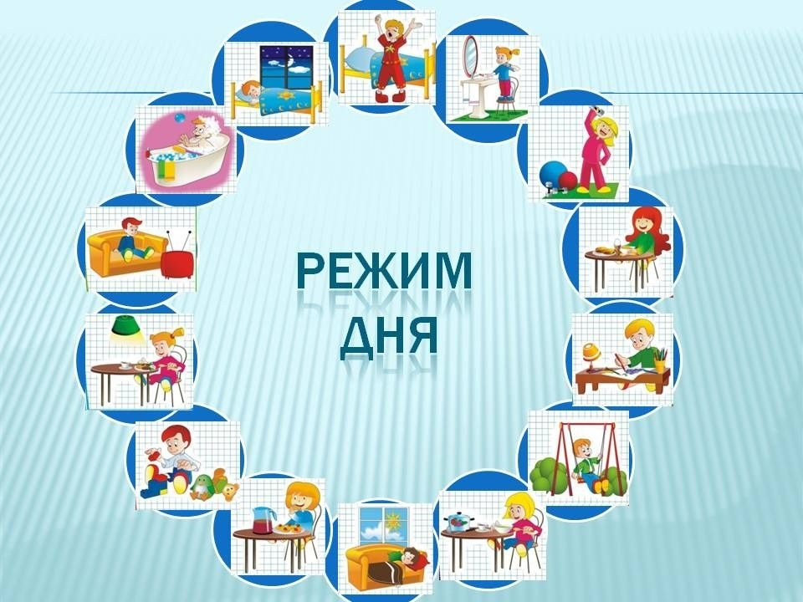

Подготовила:
Чичугина Т.М.
МДОУ «Детский сад №21»

Ярославль
июнь 2023 г.
Режим дня — это система распределения периодов сна и бодрствования, приемов пищи, гигиенических и оздоровительных процедур, занятий и самостоятельной деятельности детей.
Режим дня имеет гигиеническое и воспитательное значение, благодаря ему формируются культурно-гигиенические навыки, и осуществляется охрана организма от переутомления и перевозбуждения.
При четком выполнении режима дня у ребенка формируются прекрасные качества: организованность, самостоятельность, уверенность в себе.
Бодрое, жизнерадостное и в то же время уравновешенное настроение детей в большой мере зависит от выполнения режима. Запаздывание еды, сна, прогулок отрицательно сказывается на нервной системе детей: они становятся вялыми или, наоборот, возбужденными, начинают капризничать, теряют аппетит, плохо засыпают и спят беспокойно.
Поведение ребенка в детском саду, его настроение, работоспособность находятся в прямой зависимости от того, как организованы его деятельность и сон в семье в обычные, а также в выходные дни.
Правильное физическое воспитание в сочетании с отвечающим гигиеническим требованиям режимом дня, достаточной продолжительностью сна и разумным питанием является залогом нормального роста и развития ребенка.
Очень важно приучить ребенка к правильному режиму. В определенное время ребенок должен ложиться спать и вставать, в одни и те же часы завтракать, обедать и ужинать. В режиме дня дошкольника необходимо отвести время для игр и прогулок, причем, прогулки рекомендуется чередовать с подвижными играми. В режиме дня важное место занимают питание, сон, прогулки, игры.
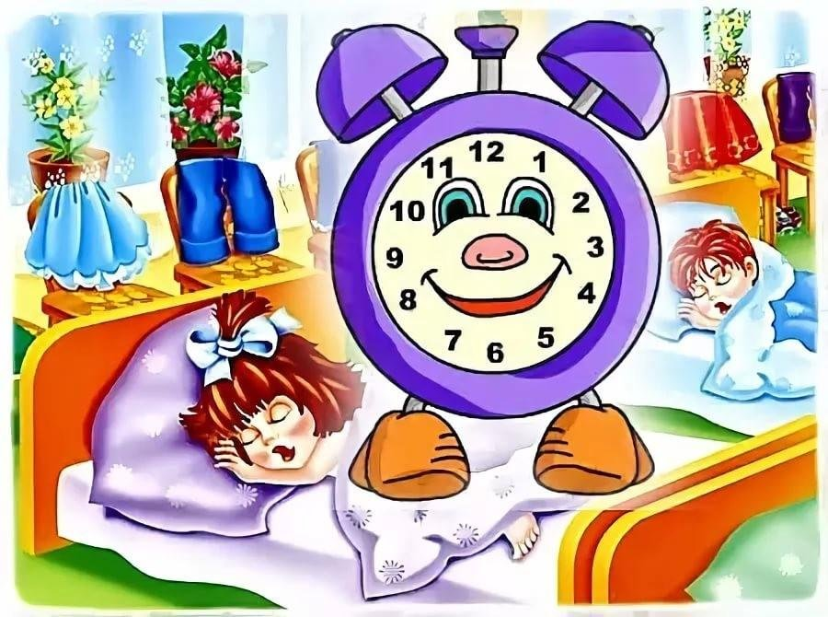
Для нормального, гармоничного развития ребёнка родителям необходимо следить за тем, чтобы дома, в выходные дни, режим не отличался от установленного в детском саду и ставшего для ребенка привычным.
Удачи вам в воспитании вашего ребёнка!

